用于求解TSP问题的优化算法比较与改进

Comparison and Improvement of Optimization algorithm for Solving TSP Problems

1 TSP问题描述
TSP 问题是一个 NP 难问题^{［6-7］}，问题一般描述为：现有 n个城市，一个推销员从某城市启程，走完这 n 个城市，每个城市只可走一次，求选择何种行程才能使总路程最短.
现将上述问题转换为数学模型：设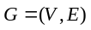
为赋权无向图，V =｛1，2，3，…，n｝为顶点集，E为边集，各顶点间距离为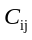，已知∈（0，+∞），i，j ∈V, 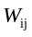（i，j ∈V）是节点 i 和节点 j 对应边的权值. TSP 可描述为求 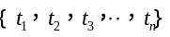，∈ V（i = 1，2，3，…，n）的一个排序，求解式 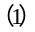，其中 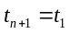.
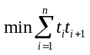

2 遗传算法

2.1.1 算法概述
遗传算法是一种基于自然选择和基因遗传学原理的随机并行搜索算法, 是一种寻求全局最优解而不需要任何初始化信息的高效优化方法^{[5]}. 它将问题的解看作一个种群, 通过不断地选择、交叉、变异等遗传操作, 使解的质量越来越好.
该算法具有全局寻优能力、对搜索空间没有特殊要求、易于与其他算法结合等特点, 在函数优化、图像处理和工程优化等领域得到了广泛的应用，在求解NP完全问题方面是一种较为有效的全局方法.

2.1.2 遗传算法解决TSP问题原理
遗传算法是以适应度为依据的逐代进化的过程, 主要由遗传算子、交叉算子和变异算子 3 部分组成^{[6]}.简单遗传算法求解TSP问题的主要计算过程如下^{[7]}：
Step 1:生成初始种群, 按照访问城市的顺序排列组成编码.
Step 2: 计算种群中每个个体的适应度值，选择适应度函数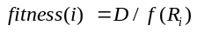.设置常数𝐷, 防止路径值过大而导致适应度函数倒数接近于0.
Step 3: 赌轮选择算子, 即适应度最高的个体一定被选择. 计算每个个体在整个种群适应度中的被选择概率和累计概率分别为
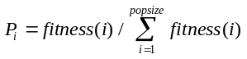, 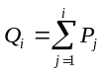
通过随机数 𝑟 所在的区间范围选择遗传个体.
Step 4: 交叉算子. 由交叉概率 𝑝𝑐 选择若干父体 并进行配对, 按照交叉算法的规则生成新个体, 常用的规范方法有单点交叉、部分映射交叉等.
Step 5: 变异算子.按照某一变异概率 𝑝𝑚 随机确定变异个体, 并实行相应变异操作, 通常采用逆序变异算子.
Step 6: 迭代终止条件. 若满足预定的终止条件(达到最大迭代次数), 则停止迭代, 所得的路径认为是满意的路径; 否则, 转至 Step 2, 计算新一代种群中每个个体的适应度值.

2.1.3 传统算法的局限性
传统遗传算法存在一些自身的局限性：①容易在未得到最优解或满意解之前收敛，即出现“早熟”现象；②优良个体基因遭到破坏；③参数无法自适应不断进化的种群.
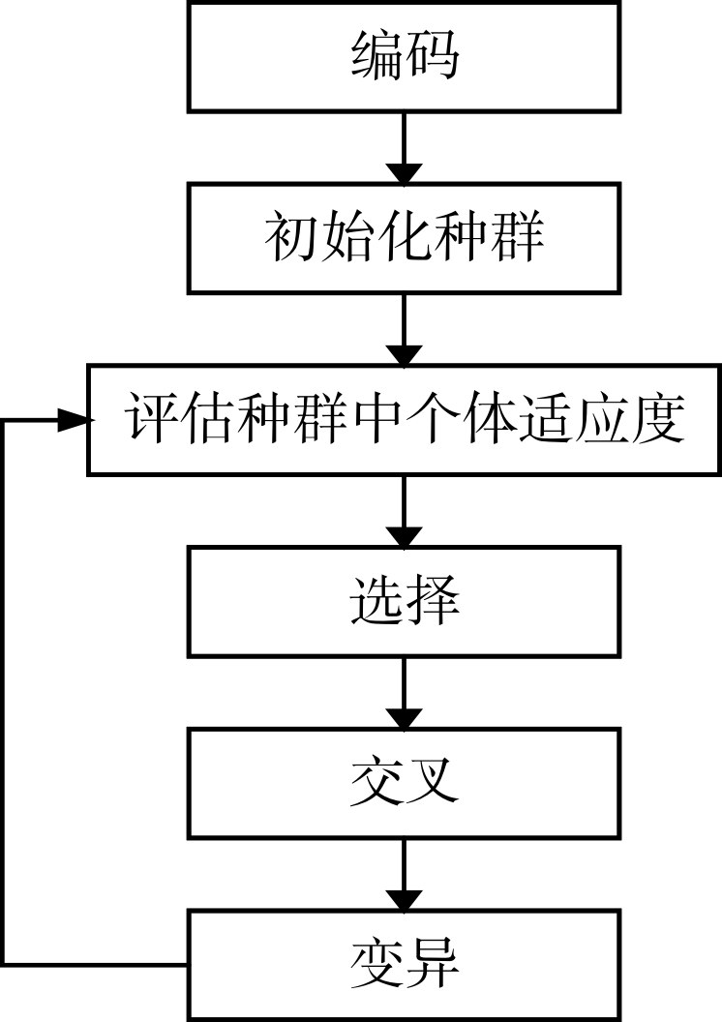
图 1 传统的遗传算法流程图

3.3.4传统遗传算法改进
（1）基于贪婪算法生成初始种群^{[7]}
初始种群个体适应度较低, 在一定程度上会制约算法的收敛速度. 所以采用贪婪算法对初始个体进行优化. 首先随机选择一个城市作为旅行商当前所在城市current, 并加入个体中, 搜索所有未加入个体中的城市, 找到距离当前城市 current 最近的城市next, 将其添加至个体中 并作为当前城市, 继续搜索并添加下一最近城市, 直至所有城市都加入个体, 由此得到初步优化的个体.
（2）经典的近似算法--改良圈算法
对于随机生成的初始种群
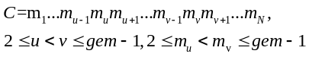
交换u,v之间的顺序，此时路径为
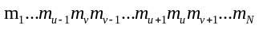
若路径差小于零，则以新路径修改旧路径，直到不能修改为止，就得到一个比较好的初始种群.
（3）无放回式优良个体多复制^{[8]}
传统遗传算法在选择父代个体时，一般采用轮盘赌算子。该选取策略会极大地提高适应度值高个体的被选择概率，容易导致适应度值高的个体迅速占领整个种群，无法跳出局部最优。所以在选择个体时，采用无放回式优良个体多复制选择策略，小概率地保留种群中适应度值较小的个体：①设定需要选取的个体数 n；②将种群按适应度排序分别将前 1/4 的优良个体复制两份，中间 1/2 的个体复制一份.
（4）自适应交叉、变异算子
根据种群进化的不同阶段，动态改变交叉、变异算子. 在种群进化初始阶段，采用强交叉，弱变异；当种群进化缓慢，陷入局部最优解时，则采用弱交叉，强变异.
自适应交叉概率如下：
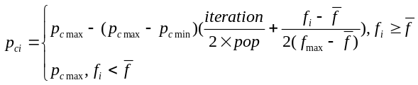
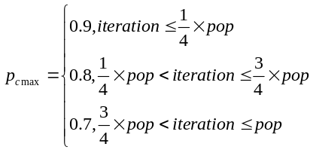

自适应变异概率如下：
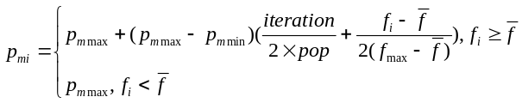
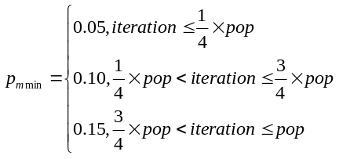

通过重新设计适应度函数和自适应的交叉、变异算子，具体算法流程如图 3 所示:
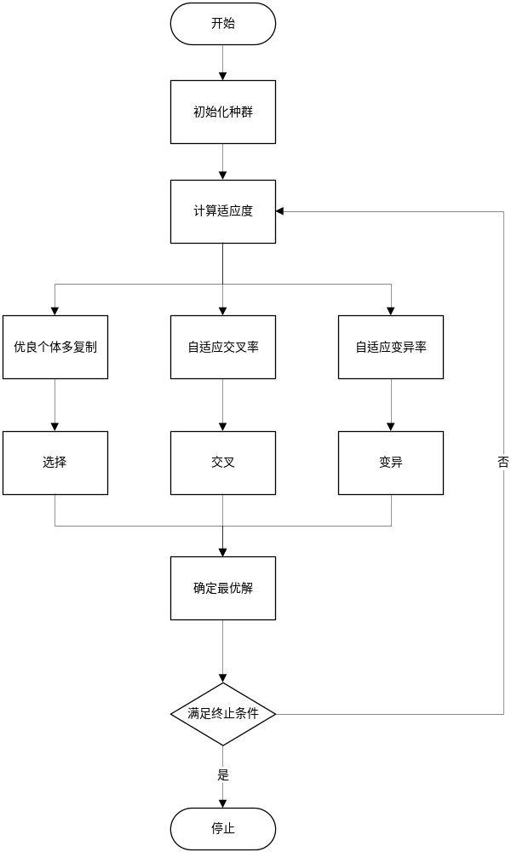
图 2改进的遗传算法流程图

3.3.5 实验及结果
为了验证改进遗传算法的性能，以 TSPLIB 中48个城市的坐标为测试数据集，分别采用以贪婪算法初始化种群的传统遗传算法（Standard GA）和以改良圈算法初始化种群的改进遗传算法（Improved GA）随机计算 20 次。
种群规模 N=50，交叉率 Pc =0.75，变异率 Pv =0.05，进化代数（迭代次数）G=200。基本遗传算法和改进遗传算法所求最短距离如表 1 所示，进化曲线分别如图 4、图 6 所示，TSP 问题最优解路线分别如图 5、图 7 所示.
表 1 算法对比表
算法 | Pc | Pv | Gem | 最优解
Standard GA | 0.75 | 0.050 | 200 | 39112
Improved GA | 自适应 | 自适应 | 200 | 33735
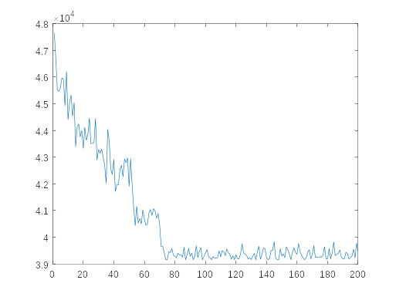
图 3 传统遗传算法进化曲线
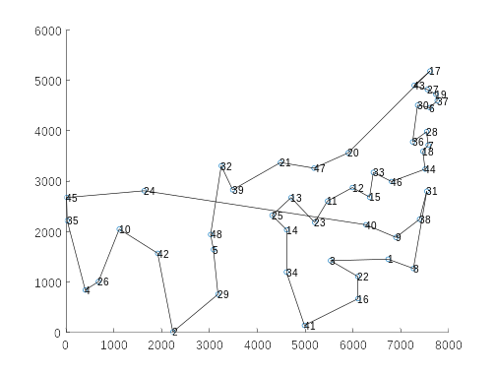
图 4 传统遗传算法结果图
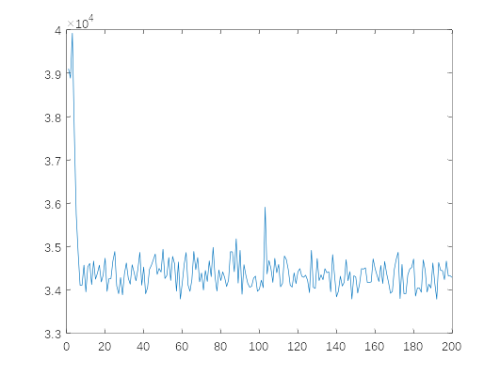
图 5 改进的遗传算法进化曲线
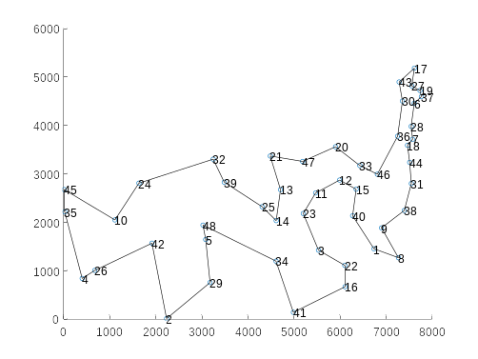
图 6 改进的遗传算法结果图
通过实验发现，对于遗传算法，初始化的种群是否优良与最后优化结果直接相关，所以抛弃了传统的随机初始化的方法。但是对比发现，基于贪婪算法的初始化方法仍不够优秀，需要进一步的优化。TSPLIB 对于该问题的最优解为33522，可见改进的自适应的遗传算法的结果误差小于0.01.

